Fizyka Laboratorium
Numer ćwicz.  306 | Data  14.05.2019r. |  | Wydział Elektroniki i Telekomunikacji | Semestr  II | Grupa:
Prowadzący: dr inż. Przemysław Głowacki |  |  | Ocena:

Badanie skręcenia płaszczyzny polaryzacji przez roztwory za pomocą polarymetru.

- Wstęp teoretyczny
Polaryzacja liniowa - drganie odbywa się wzdłuż linii prostej.
Polaryzację kołowa - drganie odpowiada ruchowi po okręgu.
Polaryzację eliptyczna - ruch ciała wytwarzającego drganie odbywa się po elipsie.
Polaryzacja przez odbicie - istnieje pewien kąt padania α, dla którego wiązka odbita jest całkowicie spolaryzowana liniowo w kierunku prostopadłym do płaszczyzny padania.

Kryształy anizotropowe - kryształy, których właściwości optyczne są zależne od kierunku.
Kryształy izotropowe - kryształy, których właściwości optyczne nie są zależne od kierunku.
Pryzmat Nicola – rodzaj polaryzatora, służy do wyeliminowania jednego z dwóch promieni spolaryzowanych wskutek podwójnego załamania

Polarymetr - przyrząd optyczny służący do określania skręcalności substancji aktywnych optycznie.
Dichroizm - właściwość kryształu, jedna ze składowych polaryzacji jest wchłaniana w krysztale znacznie silniej niż druga.

Prawo Malusa – prawo określające natężenie światła spolaryzowanego po przejściu przez polaryzator. I = I_{m} cos² β I – natężenie światła po przejściu przez polaryzator
I_{m} – natężenie światła padającego
β – kąt między płaszczyzną polaryzacji światła padającego
Kąt skręcenia płaszczyzny polaryzacji przez roztwór o stężeniu c określa wzór Biota:
α = [α]lc l – długość drogi światła w roztworze
c – stężenie roztworu
[α] – właściwa zdolność

- Przebieg ćwiczenia

c₁ = 5g/100ml c₂ = 10g/100ml c₃ = 15g/100ml c₄ =20g/100ml c₅ = Xg/100ml
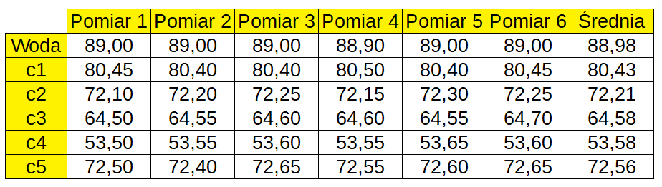
Wyniki:

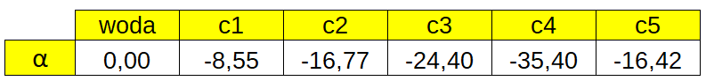
Aby wyznaczyć kąty skręcenia płaszczyzny polaryzacji α dla każdego roztworu należy skorzystać z zależności: α = α_{n} – α₀ gdzie n = 1,2,3,4,5; a α₀ to kąt zmierzony dla wody.

Wykres zależności kąta skręcenia α od stężenia roztworu cukru.

- Wnioski
Im większe stężenie cukru tym mniejszy kąt skręcenia płaszczyzny polaryzacji.

